SI3PSI – Tim SLAV Co.

SPECIFIKACIJA BAZE PODATAKA
za projekat Điro

Verzija V 1.0
Datum: 21. april 2022.

Istorija revizija

Revizija | Datum | Autor | Opis
Verzija V 1.0 | 21.04.2022. | Nevena Vasilevska | Prva verzija

Sadržaj
1. Uvod 4
1.1 Namena 4
1.2 Ciljne grupe 4
1.3 Organizacija dokumenta 4
1.4 Rečnik pojmova i skraćenica 4
1.5 Otvorena pitanja 4
2. Model podataka 5
2.1 Dijagram ER notacije 5
2.2 Dijagram IE notacije 6
2.3 Šema relacione baze podataka 6
3. Tabele 7
3.1 USER 7
3.2 CAR 7
3.3 RESERVATION 8
3.4 DOCUMENT 8
3.5 RATING CAR 8
3.6 RATING DRIVER 9
3.7 HOLDING 9
3.8 MANUFACTURER 9
3.9 MODEL 9
3.10 PASSWORD RESET 9

1. Uvod

1.1 Namena
Baza podataka za projekat iz predmeta Principi softverskog inženjerstva predstavlja fleksibilan i pouzdan način čuvanja podataka i pristupa istim od strane veb servera radi generisanja veb strana.
U dokumentu su data dva modela podataka – ER (Entity Relationship) dijagram i dijagram sa IE (Information Engineering) notacijom, šema relacione baze podataka, kao i opis svih tabela u bazi podataka.
Ovaj dokument služi kao osnova za razvoj detaljne projektne specifikacije posmatranog podsistema, implementaciju i testiranje. Svi podaci koje je potrebno čuvati su dobijeni u fazi analize korisničkih zahteva.

1.2 Ciljne grupe
Dokument je namenjen vođi (tim lideru) projekta i članovima razvojnog tima.
Tim lideru ovaj dokument služi za planiranje razvojnih aktivnosti i specifikaciju imena tabela i imena polja u bazi, kako bi nezavisne celine, implementirane od strane različitih delova razvojnog tima, na kraju rada bile uspešno integrisane.

Razvojnom timu dokument služi kao osnova za dizajn i implementaciju.

1.3 Organizacija dokumenta
Ostatak dokumenta organizovan je u sledeća poglavlja:
- Model podataka - model podataka u bazi i šema baze;
- Tabele - spisak tabela;

1.4 Rečnik pojmova i skraćenica
- IE – Information Engineering, notacija za modelovanje podataka;
- ER – Entity-Relationship, notacija za modelovanje podataka.

1.5 Otvorena pitanja

Broj | Datum | Problem | Rešenje

2. Model podataka

2.1 Dijagram ER notacije

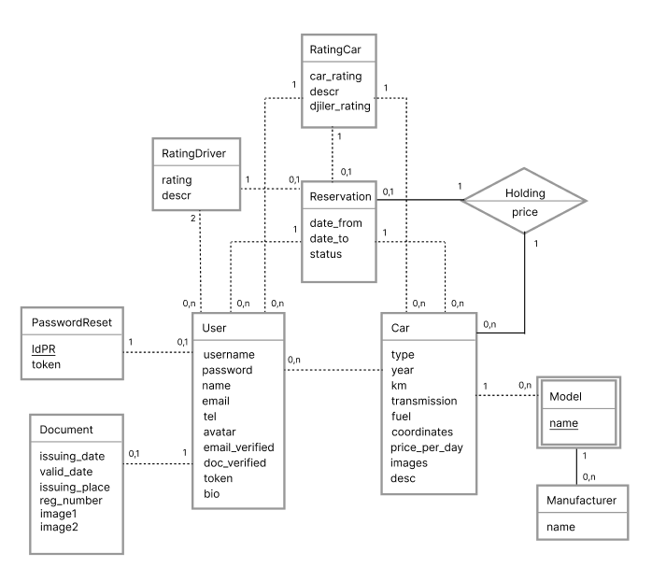

2.2 Dijagram IE notacije

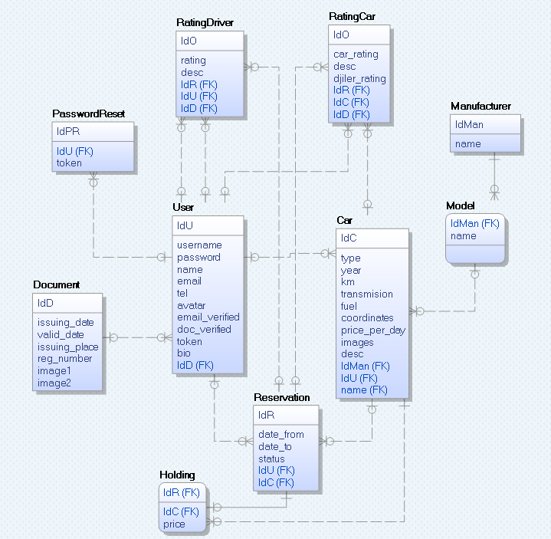

2.3 Šema relacione baze podataka

USER (IdU, username, password, name, email, tel, avatar, email_verified, doc_verified, token, bio, IdD)
CAR (IdC, type, year, km, transmision, fuel, coordinates, price_per_day, images, desc, IdMan, IdMod, IdU)
RESERVATION (IdR, date_from, date_to, status, IdU, IdC)
DOCUMENT (IdD, issuing_date, valid_date, issuing_place, reg_number, image1, image2)
RATING CAR (IdO, car_rating, desc, djiler_rating, IdR, IdC, IdD)
RATING DRIVER (IdO, rating, desc, IdR, IdU, IdD)
HOLDING (IdR, IdC, price)
MANUFACTURER (IdMan, name)
MODEL (IdMann, name)
PASSWORD RESET (IdPR, IdU, token)

3. Tabele

3.1 USER
Sadrži podatke o korisnicima.

Name | Datatype | Is PK | Is FK | Notes
IdU | Int(11) | Yes | No | NOT NULL
username | varchar(20) | No | No | NOT NULL
password | varchar(50) | No | No | NOT NULL
name | varchar(50) | No | No | NOT NULL
email | varchar(50) | No | No | NOT NULL
tel | varchar(20) | No | No | NOT NULL
avatar | varchar(50) | No | No | NOT NULL
email_verified | boolean | No | No | NOT NULL
doc_verified | boolean | No | No | NOT NULL
token | varchar(50) | No | No | NOT NULL
bio | varchar(256) | No | No | NOT NULL
IdD | Int(11) | No | Yes

3.2 CAR
Sadrži podatke o automobilima.

Name | Datatype | Is PK | Is FK | Notes
IdC | Int(11) | Yes | No | NOT NULL
type | varchar(20) | No | No | NOT NULL
year | Int(11) | No | No | NOT NULL
km | Int(11) | No | No | NOT NULL
transmision | varchar(20) | No | No | NOT NULL
fuel | varchar(20) | No | No | NOT NULL
coordinates | varchar(20) | No | No | NOT NULL
price_per_day | decimal(6,2) | No | No | NOT NULL
images | varchar(100) | No | No | NOT NULL
desc | varchar(500) | No | No | NOT NULL
IdMan | Int(11) | No | Yes | NOT NULL
IdMod | Int(11) | No | Yes | NOT NULL
IdU | Int(11) | No | Yes | NOT NULL

3.3 RESERVATION
Sadrži podatke o svim rezervacijama koje su se ostvarile ili su zakazane.

Name | Datatype | Is PK | Is FK | Notes
IdR | Int(11) | Yes | No | NOT NULL
date_from | date | No | No | NOT NULL
date_to | date | No | No | NOT NULL
status | char(1) | No | No | NOT NULL
IdU | Int(11) | No | Yes | NOT NULL
IdC | Int(11) | No | Yes | NOT NULL

DOCUMENT
Sadrži podatke o vozackim dozvolama.

Name | Datatype | Is PK | Is FK | Notes
IdD | Int(11) | Yes | No | NOT NULL
issuing_date | date | No | No | NOT NULL
valid_date | date | No | No | NOT NULL
issuing_place | varchar(50) | No | No | NOT NULL
reg_number | varchar(20) | No | No | NOT NULL
image1 | varchar(50) | No | No | NOT NULL
image2 | varchar(50) | No | No | NOT NULL

  - RATING CAR
Sadrži ocene koje su vozači ostavili nakon realizovane rezervacije. IdD je id vozača.

Name | Datatype | Is PK | Is FK | Notes
IdO | int(11) | Yes | No | NOT NULL
car_rating | int(11) | No | No | NOT NULL
desc | varchar(500) | No | No
djiler_rating | int(11) | No | No | NOT NULL
IdR | int(11) | No | Yes | NOT NULL
IdC | int(11) | No | Yes | NOT NULL
IdD | int(11) | No | Yes | NOT NULL

RATING DRIVER
Sadrži ocene koje su vozačima dali đileri. IdD je id vozača.

Name | Datatype | Is PK | Is FK | Notes
IdO | int(11) | Yes | No | NOT NULL
rating | int(11) | No | No | NOT NULL
desc | varchar(500) | No | No
IdR | int(11) | No | Yes | NOT NULL
IdU | int(11) | No | Yes | NOT NULL
IdD | int(11) | No | Yes | NOT NULL

HOLDING
Sadrzi rezervacije koje se još uvek nisu realizovale.

Name | Datatype | Is PK | Is FK | Notes
IdR | int(11) | Yes | Yes | NOT NULL
IdC | int(11) | No | Yes | NOT NULL
price | decimal(6,2) | No | No | NOT NULL

MANUFACTURER
Sadrzi proizvođače automobila.

Name | Datatype | Is PK | Is FK | Notes
IdMan | int(11) | Yes | No | NOT NULL
name | varchar(20) | No | No | NOT NULL

MODEL
Sadrzi spisak dostupnih modela proizvođača.

Name | Datatype | Is PK | Is FK | Notes
IdMan | int(11) | Yes | Yes | NOT NULL
IdMod | int(11) | Yes | No | NOT NULL
name | varchar(20) | No | No | NOT NULL

PASSWORD RESET
Tabela za skladištenje tokena koji će se koristiti za resetovanje passworda.

Name | Datatype | Is PK | Is FK | Notes
IdPR | int(11) | Yes | No | NOT NULL
IdU | int(11) | No | Yes | NOT NULL
token | varchar(50) | No | No | NOT NULL

